ТЪРГОВИЯ СЪС СТОКИ НА БЪЛГАРИЯ С ТРЕТИ СТРАНИ

ПРЕЗ ПЕРИОДА ЯНУАРИ - ОКТОМВРИ 2022 ГОДИНА

(ПРЕДВАРИТЕЛНИ ДАННИ)

През периода януари - октомври 2022 г. износът на стоки от България за трети страни се увеличава с 37.0% в сравнение със същия период на 2021 г. и е на стойност 26 203.3 млн. лева (табл. 1 и 2 от приложението). Основни търговски партньори на България са Турция, Сърбия, Украйна, Съединените американски щати, Република Северна Македония, Обединеното кралство и Китай, които формират 51.5% от износа за трети страни (табл. 3 от приложението).
През октомври 2022 г. износът на стоки от България за трети страни нараства с 35.1% спрямо същия месец на предходната година и е в размер на 2 620.2 млн. лева.

Фиг. 1. Номинално изменение в стойностния обем на износа на стоки от
България за трети страни през периода 2021 - 2022 година
(Спрямо същия месец на предходната година)

%
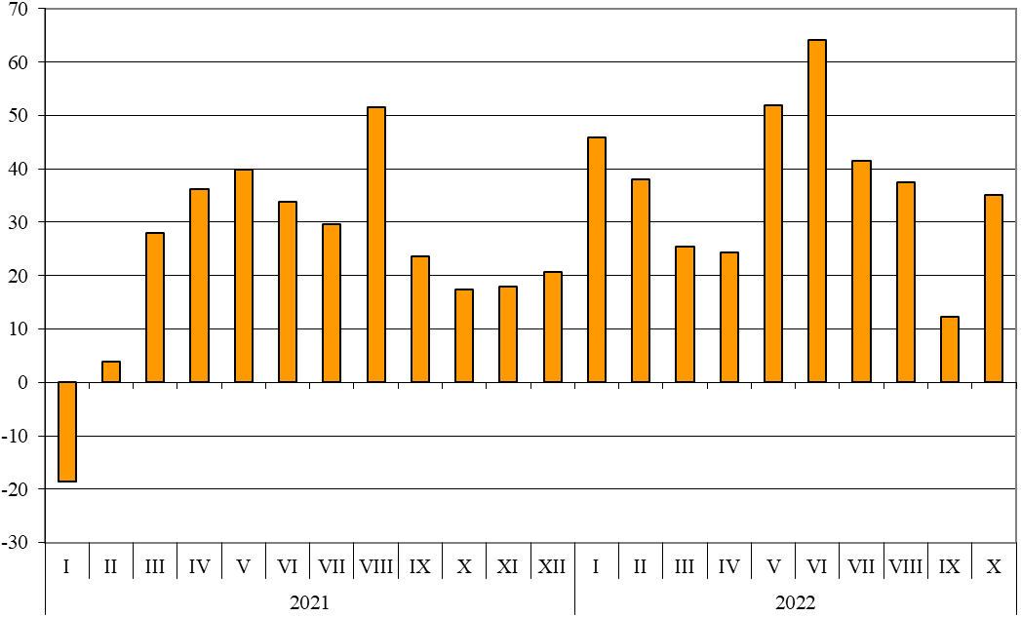

През периода януари - октомври 2022 г. при износа на стоки от България за трети страни, разпределен според Стандартната външнотърговска класификация, най-голям ръст в сравнение със същия период на 2021 г. е отбелязан в секторите „Минерални горива, масла и подобни продукти“ (228.2%) и „Мазнини, масла и восъци от животински и растителен произход“ (138.8%) (табл. 4 от приложението). Най-голям спад се наблюдава в сектор „Артикули, класифицирани главно според вида на материала“ (5.4%).

Вносът на стоки в България от трети страни през периода януари - октомври 2022 г. се увеличава с 66.6% в сравнение със същия период на 2021 г. и е на стойност 40 825.6 млн. лева (по цени CIF) (табл. 1 и 2 от приложението). Най-голям е стойностният обем на стоките, внесени от Руската федерация, Турция, Китай и Украйна (табл. 3 от приложението).
През октомври 2022 г. вносът на стоки в България от трети страни нараства с 63.4% спрямо същия месец на предходната година и е в размер на 4 497.3 млн. лева.

Фиг. 2. Номинално изменение в стойностния обем на вноса на стоки в
България от трети страни през периода 2021 - 2022 година
(Спрямо същия месец на предходната година)

%
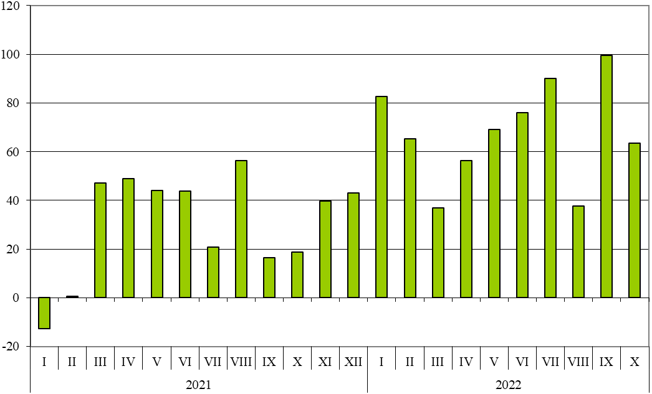

При вноса на стоки от трети страни, разпределен според Стандартната външнотърговска класификация, през периода януари - октомври 2022 г. най-голямо увеличение спрямо същия период на 2021 г. е отчетено в секторите „Мазнини, масла и восъци от животински и растителен произход“ (478.9%) и „Минерални горива, масла и подобни продукти“ (146.7%) (табл. 4 от приложението).
Външнотърговското салдо (износ FOB - внос CIF) на България с трети страни през периода януари - октомври 2022 г. е отрицателно и е в размер на 14 622.3 млн. лева (табл. 1 от приложението).
През октомври 2022 г. външнотърговското салдо (износ FOB - внос CIF) с трети страни също е отрицателно и е на стойност 1 877.1 млн. лева.

Търговия със стоки на България с трети страни и ЕС - общо

През периода януари - октомври 2022 г. от България общо са изнесени стоки на стойност 79 004.3 млн. лв., което е с 40.8% повече в сравнение със същия период на 2021 година (табл. 1 и 2 от приложението).
През октомври 2022 г. общият износ на стоки възлиза на 8 255.6 млн. лв. и нараства с 34.0% спрямо същия месец на предходната година.

Фиг. 3. Номинално изменение в стойностния обем на
износа на стоки от България през периода 2021 - 2022 година
(Спрямо същия месец на предходната година)

%
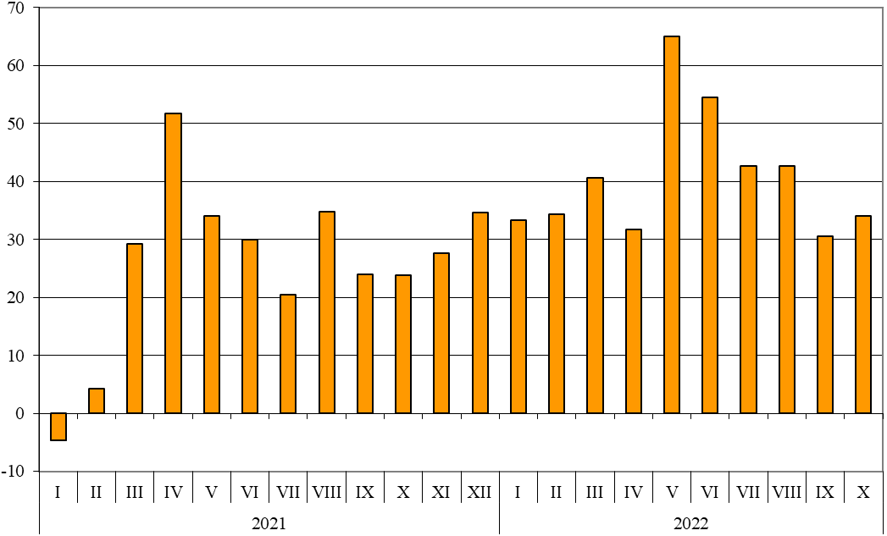

През периода януари - октомври 2022 г. общо в страната са внесени стоки на стойност
90 204.5 млн. лв. (по цени CIF), или с 45.9% повече спрямо същия период на 2021 година (табл. 1 и 2 от приложението).
През октомври 2022 г. общият внос на стоки нараства с 42.6% спрямо същия месец на предходната година и възлиза на 9 810.3 млн. лева.

Фиг. 4. Номинално изменение в стойностния обем на
вноса на стоки в България през периода 2021 - 2022 година
(Спрямо същия месец на предходната година)

%
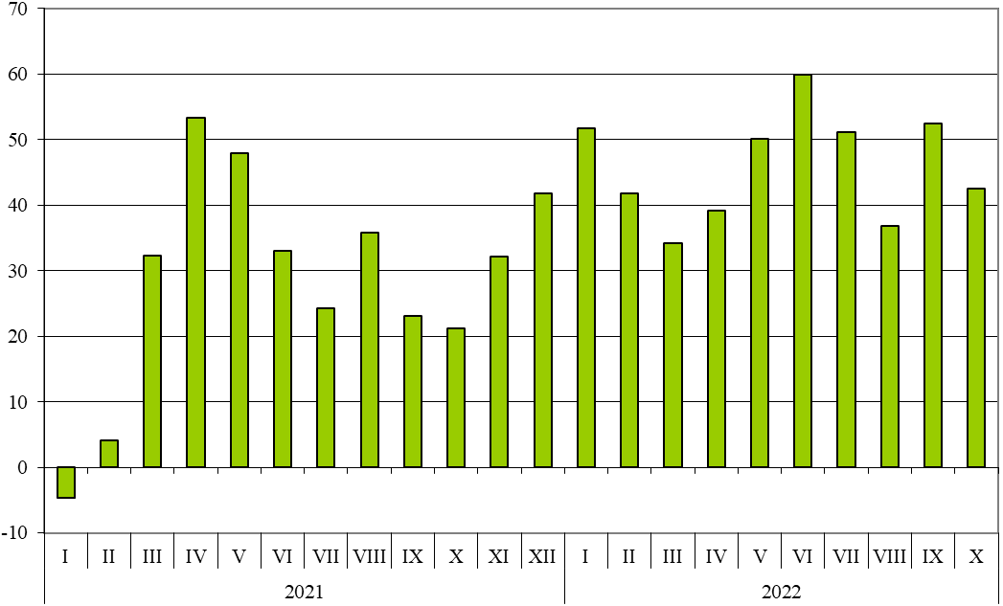

Общото външнотърговско салдо (износ FOB - внос CIF) е отрицателно през периода януари - октомври 2022 г. и е на стойност 11 200.2 млн. лева (табл. 1 от приложението).
През октомври 2022 г. общото външнотърговско салдо (износ FOB - внос CIF) също е отрицателно и е на стойност 1 554.7 млн. лева.

Приложение

 |  |  |  |  |  |  | Таблица 1
Износ, внос и търговско салдо на България през периода
януари - октомври 2021 и 2022¹ г. по месеци
 |  |  |  |  |  |  |  | (Млн. левове)
Месеци/Периоди | Износ - FOB |  |  | Внос - CIF² |  |  | Търговско салдо - FOB/CIF
Месеци/Периоди | общо | ЕС | трети страни | общо | ЕС | трети страни | общо | ЕС | трети страни
I.2021 | 4761.6 | 3310.9 | 1450.7 | 5050.2 | 3129.4 | 1920.8 | -288.6 | 181.5 | -470.1
II.2021 | 5057.2 | 3317.9 | 1739.3 | 5432.4 | 3433.6 | 1998.8 | -375.2 | -115.7 | -259.5
III.2021 | 5824.0 | 3746.3 | 2077.7 | 6689.0 | 3998.0 | 2691.0 | -865.0 | -251.7 | -613.3
I - III.2021 | 15642.8 | 10375.1 | 5267.7 | 17171.6 | 10561.0 | 6610.6 | -1528.8 | -185.9 | -1342.9
IV.2021 | 5905.3 | 3937.1 | 1968.2 | 6078.1 | 3599.7 | 2478.4 | -172.8 | 337.4 | -510.2
V.2021 | 5155.3 | 3357.6 | 1797.7 | 6043.0 | 3686.5 | 2356.5 | -887.7 | -328.9 | -558.8
VI.2021 | 5734.5 | 3790.9 | 1943.6 | 6440.2 | 3751.9 | 2688.3 | -705.7 | 39.0 | -744.7
IV - VI.2021 | 16795.1 | 11085.6 | 5709.5 | 18561.3 | 11038.1 | 7523.2 | -1766.2 | 47.5 | -1813.7
I - VI.2021 | 32437.9 | 21460.7 | 10977.2 | 35732.9 | 21599.1 | 14133.8 | -3295.0 | -138.4 | -3156.6
VII.2021 | 5861.3 | 3830.2 | 2031.1 | 6353.2 | 3949.7 | 2403.5 | -491.9 | -119.5 | -372.4
VIII.2021 | 5605.9 | 3536.7 | 2069.2 | 6253.2 | 3475.9 | 2777.3 | -647.3 | 60.8 | -708.1
IX.2021 | 6057.0 | 3945.2 | 2111.8 | 6601.0 | 4167.3 | 2433.7 | -544.0 | -222.1 | -321.9
VII - IX.2021 | 17524.2 | 11312.1 | 6212.1 | 19207.4 | 11592.9 | 7614.5 | -1683.2 | -280.8 | -1402.4
I - IX.2021 | 49962.1 | 32772.8 | 17189.3 | 54940.3 | 33192.0 | 21748.3 | -4978.2 | -419.2 | -4559.0
X.2021 | 6161.4 | 4221.7 | 1939.7 | 6880.2 | 4127.9 | 2752.3 | -718.8 | 93.8 | -812.6
I - X.2021 | 56123.5 | 36994.5 | 19129.0 | 61820.5 | 37319.9 | 24500.6 | -5697.0 | -325.4 | -5371.6
I.2022 | 6348.2 | 4231.2 | 2117.0 | 7661.7 | 4151.1 | 3510.6 | -1313.5 | 80.1 | -1393.6
II.2022 | 6795.2 | 4396.0 | 2399.2 | 7703.7 | 4400.4 | 3303.3 | -908.5 | -4.4 | -904.1
III.2022 | 8192.9 | 5587.0 | 2605.9 | 8976.0 | 5292.3 | 3683.7 | -783.1 | 294.7 | -1077.8
I - III.2022 | 21336.3 | 14214.2 | 7122.1 | 24341.4 | 13843.8 | 10497.6 | -3005.1 | 370.4 | -3375.5
IV.2022 | 7775.5 | 5329.6 | 2445.9 | 8455.1 | 4581.1 | 3874.0 | -679.6 | 748.5 | -1428.1
V.2022 | 8506.9 | 5777.0 | 2729.9 | 9070.4 | 5084.4 | 3986.0 | -563.5 | 692.6 | -1256.1
VI.2022 | 8862.4 | 5672.0 | 3190.4 | 10298.7 | 5568.5 | 4730.2 | -1436.3 | 103.5 | -1539.8
IV - VI.2022 | 25144.8 | 16778.6 | 8366.2 | 27824.2 | 15234.0 | 12590.2 | -2679.4 | 1544.6 | -4224.0
I - VI.2022 | 46481.1 | 30992.8 | 15488.3 | 52165.6 | 29077.8 | 23087.8 | -5684.5 | 1915.0 | -7599.5
VII.2022 | 8361.7 | 5485.9 | 2875.8 | 9603.9 | 5038.6 | 4565.3 | -1242.2 | 447.3 | -1689.5
VIII.2022 | 8001.1 | 5155.2 | 2845.9 | 8559.8 | 4739.5 | 3820.3 | -558.7 | 415.7 | -974.4
IX.2022 | 7904.8 | 5531.7 | 2373.1 | 10064.9 | 5210.0 | 4854.9 | -2160.1 | 321.7 | -2481.8
VII - IX.2022 | 24267.6 | 16172.8 | 8094.8 | 28228.6 | 14988.1 | 13240.5 | -3961.0 | 1184.7 | -5145.7
I - IX.202 | 70748.7 | 47165.6 | 23583.1 | 80394.2 | 44065.9 | 36328.3 | -9645.5 | 3099.7 | -12745.2
X.2022 | 8255.6 | 5635.4 | 2620.2 | 9810.3 | 5313.0 | 4497.3 | -1554.7 | 322.4 | -1877.1
I - X.2022 | 79004.3 | 52801.0 | 26203.3 | 90204.5 | 49378.9 | 40825.6 | -11200.2 | 3422.1 | -14622.3
¹ Предварителни данни към 13.12.2022 година.
² Вносът по цени FOB се изчислява от БНБ
(http://bnb.bg/Statistics/StExternalSector/StForeignTrade/StFTImports/index.htm?toLang=_BG).

 |  |  |  |  | Таблица 2
Изменение в стойностния обем на износа и вноса на България през периода януари - октомври 2022¹ г. спрямо същия период на предходната година
 |  |  |  |  | (Проценти)
Месеци/Периоди | Износ - FOB |  |  | Внос - CIF
Месеци/Периоди | общо | ЕС | трети страни | общо | ЕС | трети страни
I | 33.3 | 27.8 | 45.9 | 51.7 | 32.6 | 82.8
II | 34.4 | 32.5 | 37.9 | 41.8 | 28.2 | 65.3
III | 40.7 | 49.1 | 25.4 | 34.2 | 32.4 | 36.9
I - III | 36.4 | 37.0 | 35.2 | 41.8 | 31.1 | 58.8
IV | 31.7 | 35.4 | 24.3 | 39.1 | 27.3 | 56.3
V | 65.0 | 72.1 | 51.9 | 50.1 | 37.9 | 69.1
VI | 54.5 | 49.6 | 64.1 | 59.9 | 48.4 | 76.0
IV - VI | 49.7 | 51.4 | 46.5 | 49.9 | 38.0 | 67.4
I - VI | 43.3 | 44.4 | 41.1 | 46.0 | 34.6 | 63.4
VII | 42.7 | 43.2 | 41.6 | 51.2 | 27.6 | 89.9
VIII | 42.7 | 45.8 | 37.5 | 36.9 | 36.4 | 37.6
IX | 30.5 | 40.2 | 12.4 | 52.5 | 25.0 | 99.5
VII - IX | 38.5 | 43.0 | 30.3 | 47.0 | 29.3 | 73.9
I - IX | 41.6 | 43.9 | 37.2 | 46.3 | 32.8 | 67.0
X | 34.0 | 33.5 | 35.1 | 42.6 | 28.7 | 63.4
I - X | 40.8 | 42.7 | 37.0 | 45.9 | 32.3 | 66.6
¹ Предварителни данни към 13.12.2022 година.

 |  |  |  |  |  |  |  |  |  |  |  |  |  |  |  |  |  |  |  | Таблица 3
Износ, внос и търговско салдо на България с основни партньори¹ от трети страни през периода януари - октомври 2021 и 2022² година
Страни |  | Износ - FOB |  |  |  |  |  |  |  |  | Внос - CIF |  |  |  |  |  |  |  |  | Търговско салдо - FOB/CIF
 |  | 2021 |  |  | 2022 |  |  |  | изменение спрямо същия период на предходната година - % |  | 2021 |  |  | 2022 |  |  | изменение спрямо същия период на предходната година - % |  |  | 2021 |  |  | 2022
 |  | млн. левове |  |  |  |  |  |  |  |  | млн. левове |  |  |  |  |  |  |  |  | млн. левове
Трети страни - общо |  | 19129.0 |  |  | 26203.3 |  |  |  | 37.0 |  | 24500.6 |  |  | 40825.6 |  |  | 66.6 |  |  | -5371.6 |  |  | -14622.3
в това число:
Албания |  | 182.3 |  |  | 214.1 |  |  |  | 17.4 |  | 60.3 |  |  | 81.5 |  |  | 35.2 |  |  | 122.0 |  |  | 132.6
Босна и Херцеговина |  | 149.1 |  |  | 161.9 |  |  |  | 8.6 |  | 47.0 |  |  | 40.5 |  |  | -13.8 |  |  | 102.1 |  |  | 121.4
Бразилия |  | 77.0 |  |  | 174.3 |  |  |  | 126.4 |  | 349.1 |  |  | 566.9 |  |  | 62.4 |  |  | -272.1 |  |  | -392.6
Виетнам |  | 178.0 |  |  | 81.7 |  |  |  | -54.1 |  | 168.5 |  |  | 282.2 |  |  | 67.5 |  |  | 9.5 |  |  | -200.5
Гибралтар |  | 229.3 |  |  | 919.0 |  |  |  | 300.8 |  | 0.0 |  |  | 0.3 |  |  | x |  |  | 229.3 |  |  | 918.7
Грузия |  | 316.6 |  |  | 422.9 |  |  |  | 33.6 |  | 558.6 |  |  | 867.7 |  |  | 55.3 |  |  | -242.0 |  |  | -444.8
Египет |  | 403.1 |  |  | 961.0 |  |  |  | 138.4 |  | 459.2 |  |  | 417.8 |  |  | -9.0 |  |  | -56.1 |  |  | 543.2
Израел |  | 341.0 |  |  | 514.4 |  |  |  | 50.9 |  | 315.6 |  |  | 96.3 |  |  | -69.5 |  |  | 25.4 |  |  | 418.1
Индия |  | 206.9 |  |  | 406.8 |  |  |  | 96.6 |  | 342.9 |  |  | 428.1 |  |  | 24.8 |  |  | -136.0 |  |  | -21.3
Индонезия |  | 122.4 |  |  | 156.6 |  |  |  | 27.9 |  | 50.6 |  |  | 387.9 |  |  | 666.6 |  |  | 71.8 |  |  | -231.3
Иран, ислямска република |  | 137.3 |  |  | 208.2 |  |  |  | 51.6 |  | 90.2 |  |  | 144.3 |  |  | 60.0 |  |  | 47.1 |  |  | 63.9
Казахстан |  | 56.6 |  |  | 74.1 |  |  |  | 30.9 |  | 3.6 |  |  | 23.2 |  |  | 544.4 |  |  | 53.0 |  |  | 50.9
Канада |  | 112.1 |  |  | 165.1 |  |  |  | 47.3 |  | 229.9 |  |  | 204.8 |  |  | -10.9 |  |  | -117.8 |  |  | -39.7
Китай |  | 1831.0 |  |  | 1203.9 |  |  |  | -34.2 |  | 3399.7 |  |  | 5248.8 |  |  | 54.4 |  |  | -1568.7 |  |  | -4044.9
Либия |  | 200.6 |  |  | 349.1 |  |  |  | 74.0 |  | 13.6 |  |  | 34.0 |  |  | 150.0 |  |  | 187.0 |  |  | 315.1
Мароко |  | 172.8 |  |  | 147.9 |  |  |  | -14.4 |  | 138.8 |  |  | 126.3 |  |  | -9.0 |  |  | 34.0 |  |  | 21.6
Намибия |  | 140.3 |  |  | 200.3 |  |  |  | 42.8 |  | 0.0 |  |  | 6.7 |  |  | x |  |  | 140.3 |  |  | 193.6
Норвегия |  | 89.6 |  |  | 95.1 |  |  |  | 6.1 |  | 46.5 |  |  | 61.2 |  |  | 31.6 |  |  | 43.1 |  |  | 33.9
Обединени арабски емирства |  | 131.2 |  |  | 191.8 |  |  |  | 46.2 |  | 58.1 |  |  | 70.4 |  |  | 21.2 |  |  | 73.1 |  |  | 121.4
Обединено кралство³ |  | 1040.3 |  |  | 1208.8 |  |  |  | 16.2 |  | 490.1 |  |  | 644.8 |  |  | 31.6 |  |  | 550.2 |  |  | 564.0
Перу |  | 7.2 |  |  | 22.8 |  |  |  | 216.7 |  | 452.2 |  |  | 420.9 |  |  | -6.9 |  |  | -445.0 |  |  | -398.1
Република Корея |  | 397.1 |  |  | 202.1 |  |  |  | -49.1 |  | 227.6 |  |  | 318.2 |  |  | 39.8 |  |  | 169.5 |  |  | -116.1
Република Северна Македония |  | 876.6 |  |  | 1231.0 |  |  |  | 40.4 |  | 603.2 |  |  | 705.8 |  |  | 17.0 |  |  | 273.4 |  |  | 525.2
Република Южна Африка |  | 137.3 |  |  | 435.3 |  |  |  | 217.0 |  | 71.2 |  |  | 200.4 |  |  | 181.5 |  |  | 66.1 |  |  | 234.9
Руска федерация |  | 692.8 |  |  | 768.3 |  |  |  | 10.9 |  | 4548.4 |  |  | 10042.6 |  |  | 120.8 |  |  | -3855.6 |  |  | -9274.3
Сингапур |  | 50.1 |  |  | 39.4 |  |  |  | -21.4 |  | 67.1 |  |  | 91.8 |  |  | 36.8 |  |  | -17.0 |  |  | -52.4
Сирийска арабска република |  | 7.8 |  |  | 6.3 |  |  |  | -19.2 |  | 3.8 |  |  | 10.3 |  |  | 171.1 |  |  | 4.0 |  |  | -4.0
Съединени американски щати |  | 1363.8 |  |  | 1627.4 |  |  |  | 19.3 |  | 469.4 |  |  | 1466.7 |  |  | 212.5 |  |  | 894.4 |  |  | 160.7
Сърбия |  | 1152.4 |  |  | 1882.3 |  |  |  | 63.3 |  | 1190.7 |  |  | 1503.6 |  |  | 26.3 |  |  | -38.3 |  |  | 378.7
Тайван |  | 62.2 |  |  | 68.3 |  |  |  | 9.8 |  | 267.9 |  |  | 404.6 |  |  | 51.0 |  |  | -205.7 |  |  | -336.3
Тунис |  | 403.5 |  |  | 389.0 |  |  |  | -3.6 |  | 31.8 |  |  | 74.5 |  |  | 134.3 |  |  | 371.7 |  |  | 314.5
Турция |  | 3492.4 |  |  | 4678.1 |  |  |  | 34.0 |  | 4767.3 |  |  | 7739.5 |  |  | 62.3 |  |  | -1274.9 |  |  | -3061.4
Украйна |  | 668.5 |  |  | 1660.4 |  |  |  | 148.4 |  | 1325.9 |  |  | 2729.2 |  |  | 105.8 |  |  | -657.4 |  |  | -1068.8
Чили |  | 27.0 |  |  | 25.6 |  |  |  | -5.2 |  | 441.1 |  |  | 284.8 |  |  | -35.4 |  |  | -414.1 |  |  | -259.2
Швейцария |  | 381.0 |  |  | 496.7 |  |  |  | 30.4 |  | 456.6 |  |  | 515.7 |  |  | 12.9 |  |  | -75.6 |  |  | -19.0
Япония |  | 88.8 |  |  | 122.0 |  |  |  | 37.4 |  | 316.8 |  |  | 369.1 |  |  | 16.5 |  |  | -228.0 |  |  | -247.1
¹ Страна партньор е тази, от/за която стоките са получени/изпратени.
² Предварителни данни към 13.12.2022 година.
³ Обединеното кралство включва: Северна Ирландия, Великобритания, Англо-нормандски острови и остров Ман.
„x“ - поради естеството на данните не може да има случай
(неприложимо).
„0“ - величина, по-малка от половината на употребената единица мярка.
 |  |  |  |  |  |  |  |  |  |  |  |  |  |  |  |  |  |  | Таблица 4
Износ, внос и търговско салдо на България с трети страни по сектори на Стандартната външнотърговска класификация (SITC, рев. 4) през периода януари - октомври 2021 и 2022¹ година
Сектори на SITC |  |  | Износ - FOB |  |  |  |  |  |  | Внос - CIF |  |  |  |  |  |  |  |  | Търговско салдо - FOB/CIF
 |  |  | 2021 |  |  | 2022 |  | изменение спрямо същия период на предходната година - % |  | 2021 |  |  | 2022 |  |  | изменение спрямо същия период на предходната година - % |  |  | 2021 |  | 2022
 |  |  | млн. левове |  |  |  |  |  |  | млн. левове |  |  |  |  |  |  |  |  | млн. левове
Трети страни - общо |  |  | 19129.0 |  |  | 26203.3 |  | 37.0 |  | 24500.6 |  |  | 40825.6 |  |  | 66.6 |  |  | -5371.6 |  | -14622.3
Храни и живи животни |  |  | 2770.6 |  |  | 3692.5 |  | 33.3 |  | 1081.4 |  |  | 1488.0 |  |  | 37.6 |  |  | 1689.2 |  | 2204.5
Безалкохолни и алкохолни напитки и тютюн |  |  | 155.8 |  |  | 200.7 |  | 28.8 |  | 251.1 |  |  | 259.2 |  |  | 3.2 |  |  | -95.3 |  | -58.5
Необработени (сурови) материали, негодни за консумация (изкл. горивата) |  |  | 1705.9 |  |  | 1695.4 |  | -0.6 |  | 4016.0 |  |  | 6374.4 |  |  | 58.7 |  |  | -2310.1 |  | -4679.0
Минерални горива, масла и подобни продукти |  |  | 1825.4 |  |  | 5991.5 |  | 228.2 |  | 4845.6 |  |  | 11955.4 |  |  | 146.7 |  |  | -3020.2 |  | -5963.9
Мазнини, масла и восъци от животински и растителен произход |  |  | 353.0 |  |  | 843.1 |  | 138.8 |  | 129.6 |  |  | 750.3 |  |  | 478.9 |  |  | 223.4 |  | 92.8
Химични вещества и продукти |  |  | 2287.9 |  |  | 3090.2 |  | 35.1 |  | 2395.8 |  |  | 3670.0 |  |  | 53.2 |  |  | -107.9 |  | -579.8
Артикули, класифицирани главно според вида на материала |  |  | 4440.6 |  |  | 4199.2 |  | -5.4 |  | 5175.8 |  |  | 7199.2 |  |  | 39.1 |  |  | -735.2 |  | -3000.0
Машини, оборудване и превозни средства |  |  | 3160.0 |  |  | 3965.8 |  | 25.5 |  | 4707.2 |  |  | 6857.6 |  |  | 45.7 |  |  | -1547.2 |  | -2891.8
Разнообразни готови продукти, н.д. |  |  | 2358.9 |  |  | 2469.5 |  | 4.7 |  | 1843.4 |  |  | 2258.8 |  |  | 22.5 |  |  | 515.5 |  | 210.7
Стоки и сделки, н.д. |  |  | 70.9 |  |  | 55.4 |  | -21.9 |  | 54.7 |  |  | 12.7 |  |  | -76.8 |  |  | 16.2 |  | 42.7
¹ Предварителни данни към 13.12.2022 година.

Изменение в стойностния обем по текущи цени.
Секторът включва следните раздели: обработени кожи и артикули от тях, н.д.; артикули от каучук; артикули от корк и дървен материал (изкл. мебели); хартия, картон и артикули от хартия и картон; текстил и артикули от текстил (изкл. облекло); продукти от други неметални минерални суровини; чугун и стомана; благородни и други цветни метали; други артикули от метал.
Вносът по цени FOB се изчислява от БНБ (http://bnb.bg/Statistics/StExternalSector/StForeignTrade/StFTImports/index.htm?toLang=_BG).
Изменение в стойностния обем по текущи цени.
Изменение в стойностния обем по текущи цени.
Изменение в стойностния обем по текущи цени.

